附件1

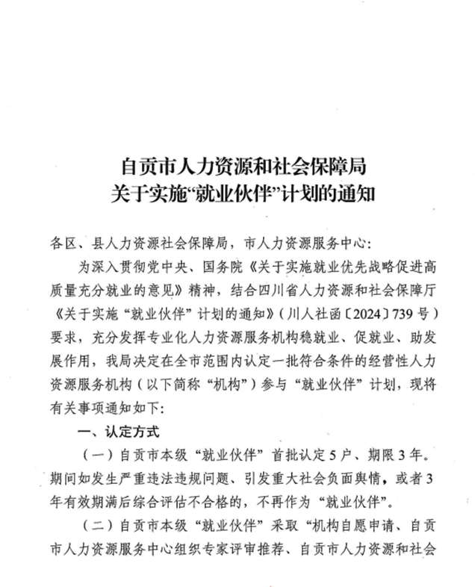

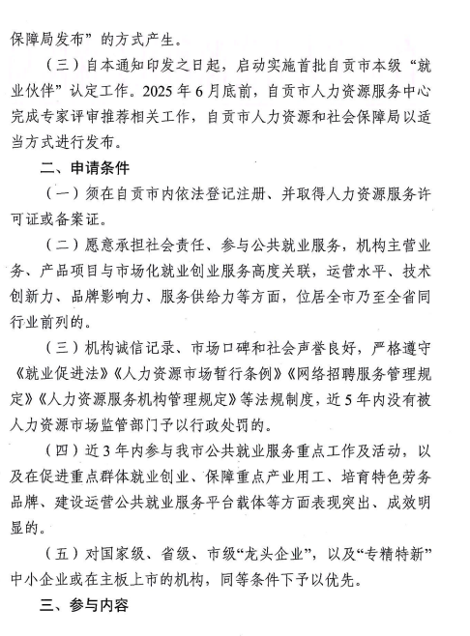

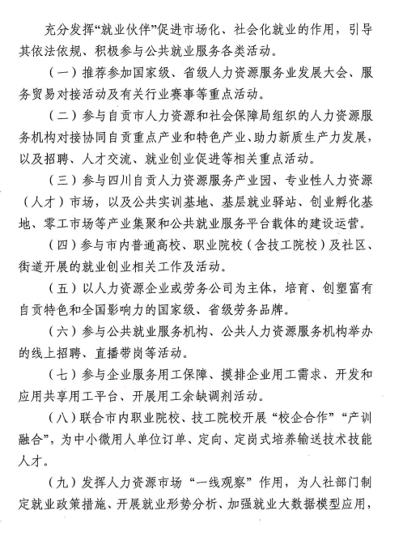

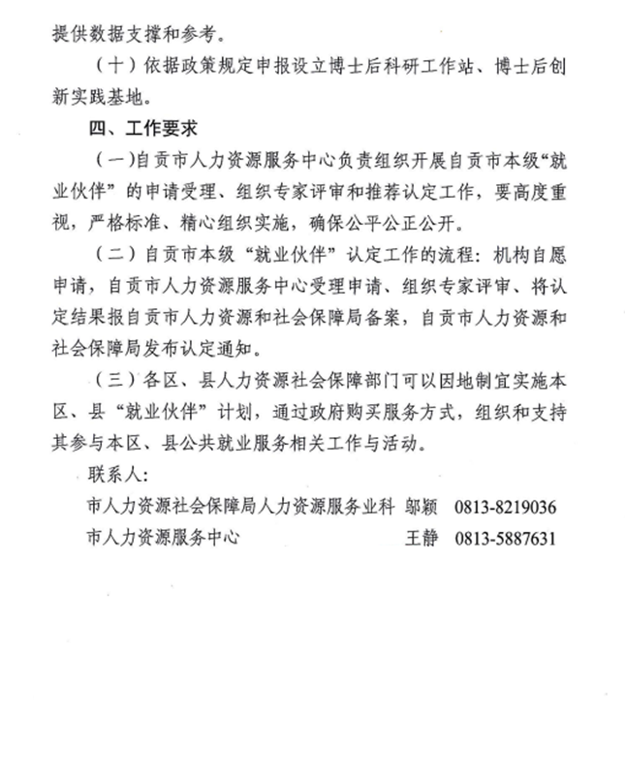

附件2

2025年度自贡市本级“就业伙伴”申请表

|  |  |  |  |  |  |  |
| --- | --- | --- | --- | --- | --- | --- |
| **机构名称** |  | | | | | |
| **机构经营地址** |  | | | | | |
| **社会信用统一代码** |  | **成立日期** | **年 月 日** | | **注册资金（万元）** |  |
| **法定代表人**  **（负责人）** |  | **电话** | |  | | |
| **联系人** |  | **电话** | |  | | |
| **是否上市机构** | □ 是 □ 否 | **是否专精特新** | | □ 是 □ 否 | | |
| **机构类型** | □ 国有企业 □ 民营企业 □ 外资企业 □ 合资企业 | | | | | |
| **近五年是否受过行政处罚** | □ 是 □ 否 | | | | | |
| **业务范围** |  | | | | | |
| **承担社会责任**  （500字以内） |  | | | | | |
| **参与就业公共服务**（1000字以内） |  | | | | | |
| **经营性人力资源服务机构承诺** | 本机构郑重承诺所填写信息及提供的材料真实有效，如有不实，愿承担由此产生的一切后果。    机构签章：  机构法定代表人签字  2025 年　　月　　日 | | | | | |

说明：“专精特新”、上市机构需提供相关证明材料。